目录

302性能监控与调优篇概述 2

303见识一下大厂面试题 2

304为什么调优及监控的依据 4

305性能优化的三部曲 5

306 四个想能测试指标及相关关系 6

307 JVM命令行监控工具的概述 7

308 jps查看正在运行的Java进程 8

309 jstat:基本语法 8

310jstat 如何排查OOM和内存泄漏 9

311jinfo:实时查看和修复JVM配置参数 9

312PrintFlagsFinal的使用 9

313jmap各种option参数说明 9

314导出dump堆砖储快照文件的两种方式 10

315jmap:如何显示堆内存等功能 11

316jhat:JDK自带堆分析工具 11

317jstack：追踪JVM中线程快照 11

318jcmd多功能命令行工具 11

319jstatd 远程主机信息搜集 11

320JVM监控及诊断GUI工具概述 11

321jConsole的使用 11

322 VisualVM的安装及连接方式 12

323 VisualVM的基本功能 12

324 Visual生成和查看堆dump文件 12

325Visual生成和分析线程dump文件 12

326VisualVM的CPU抽样和内存抽样 12

327MATgaishu _获取dump的四种方式 12

328MAT界面主要功能概 13

329MAT中Histogram的功能演示 13

330基于对象的出引用与入引用分析内存泄漏 13

331ShallowHeap与RetainedHeap 13

332案例分析：StudentTrace 13

333 支配树的理解及应用 13

334案例：Tomcat堆溢出分析 13

335内存泄漏的理解与分类 14

336 内存泄漏的8中情况 14

337内存泄漏分析案例1 14

338内存泄漏分析案例2 14

339OQL语句的使用举例 14

# 302性能监控与调优篇概述

概述总结

# 303见识一下大厂面试题

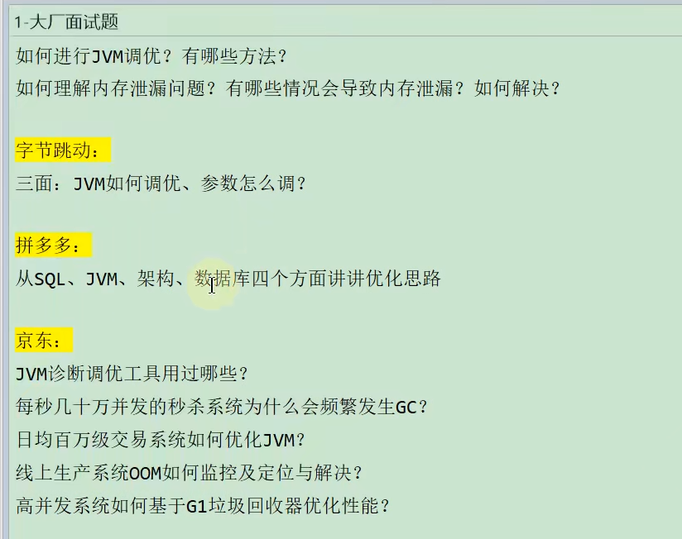

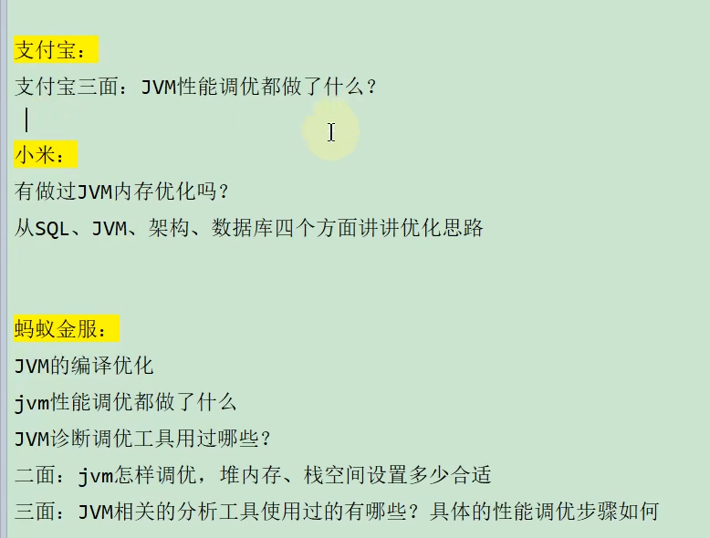

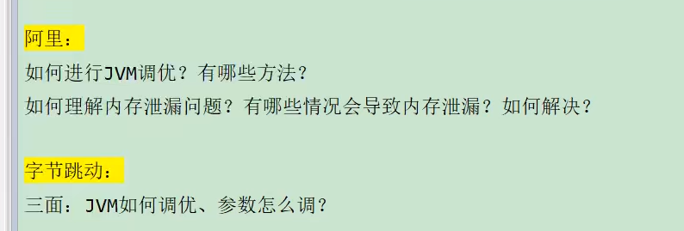

# 304为什么调优及监控的依据

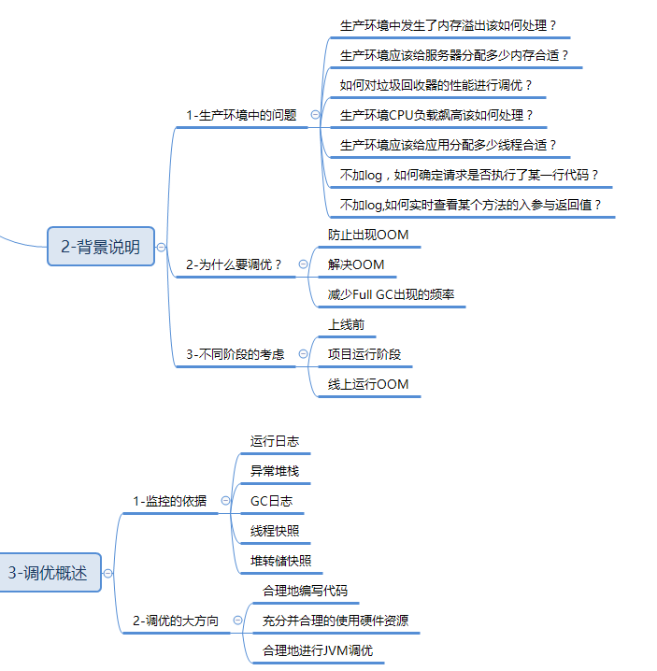

# 305性能优化的三部曲

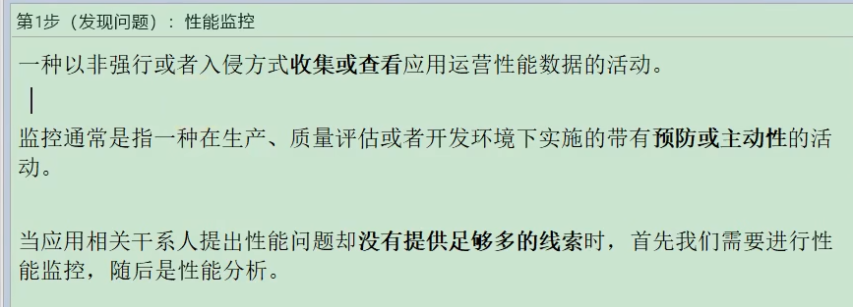

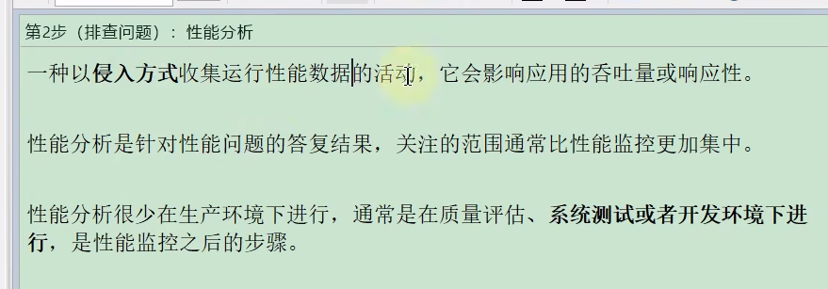

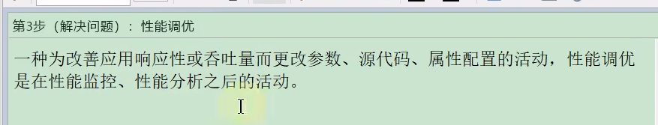

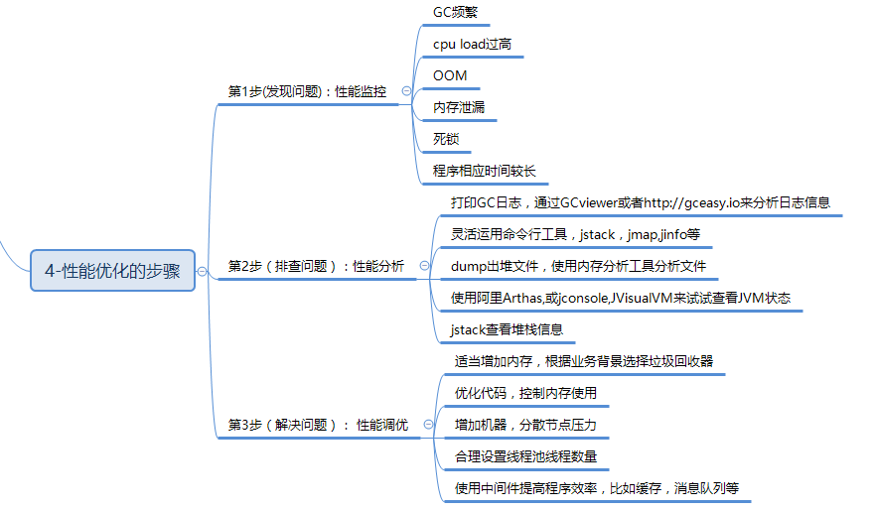

# 306 四个想能测试指标及相关关系

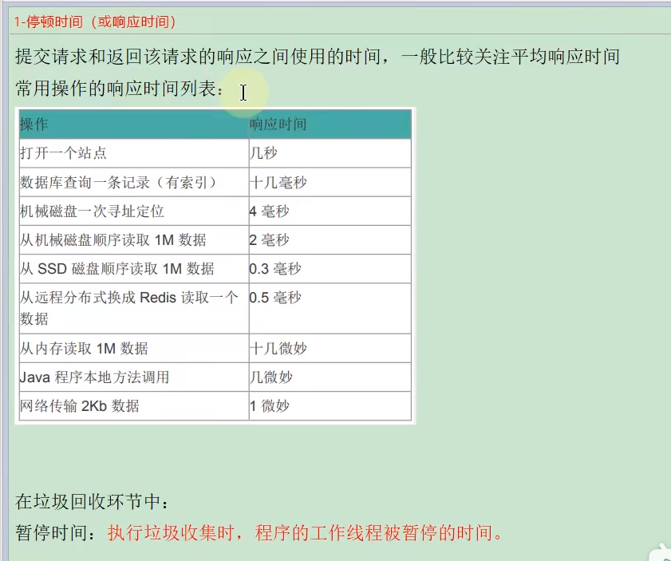

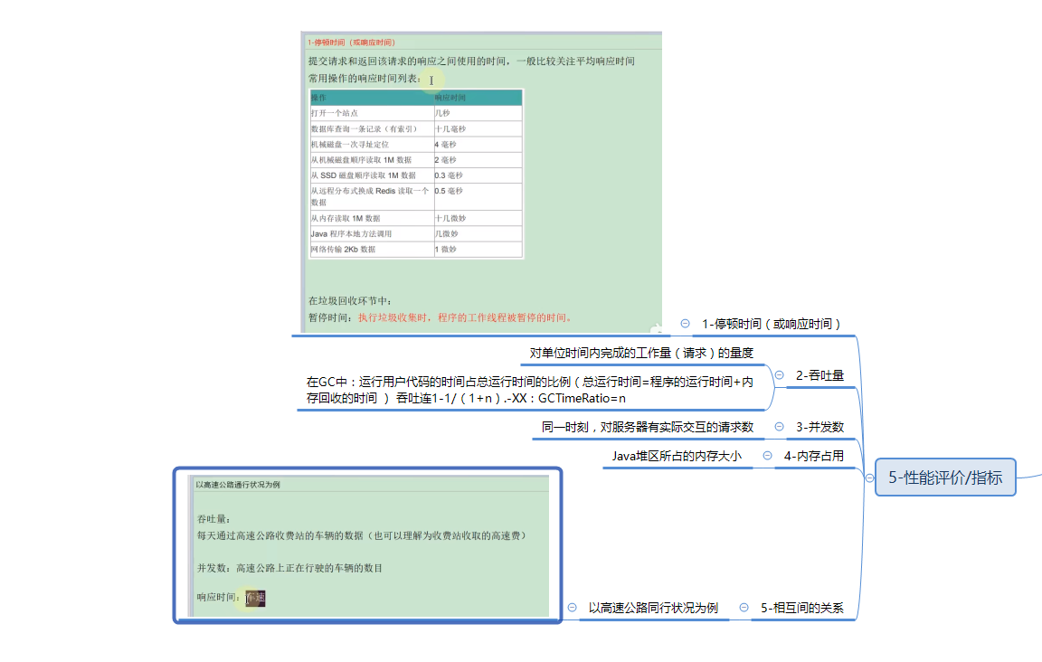

# 307 JVM命令行监控工具的概述

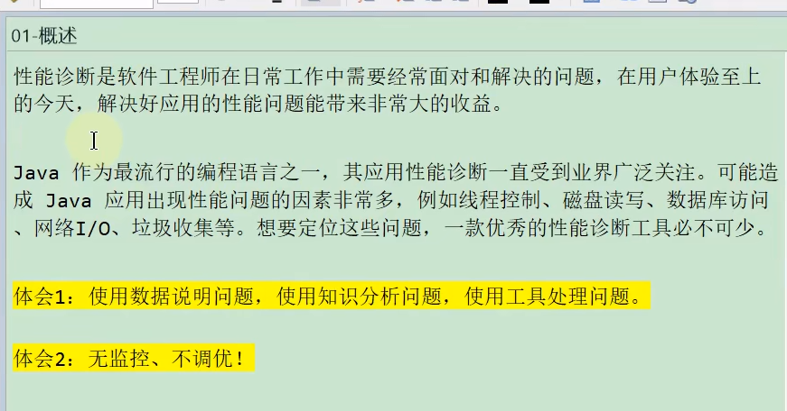

# 308 jps查看正在运行的Java进程

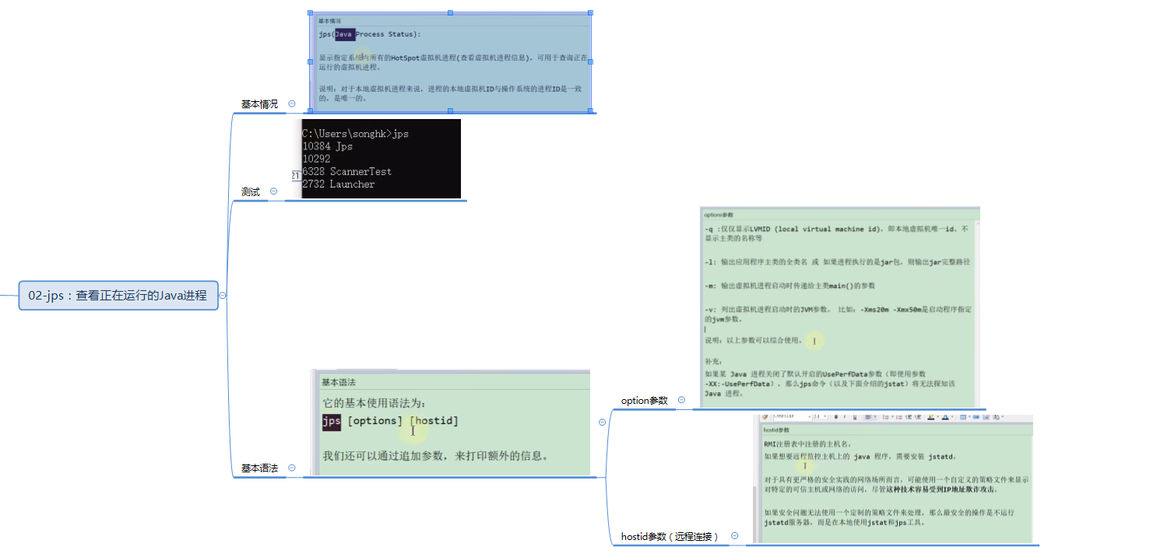

# 309 jstat:基本语法

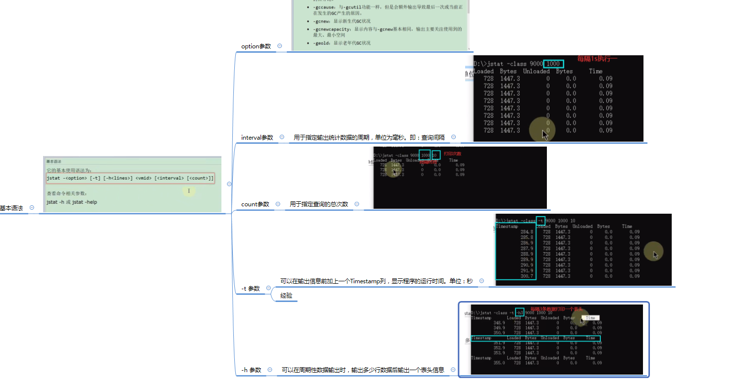

# 310jstat 如何排查OOM和内存泄漏

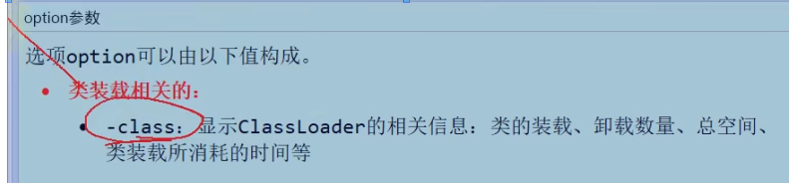

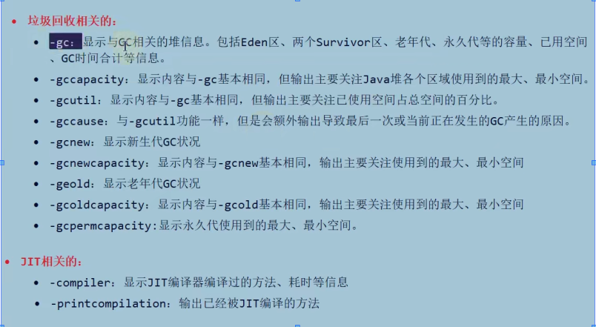

# 311jinfo:实时查看和修复JVM配置参数

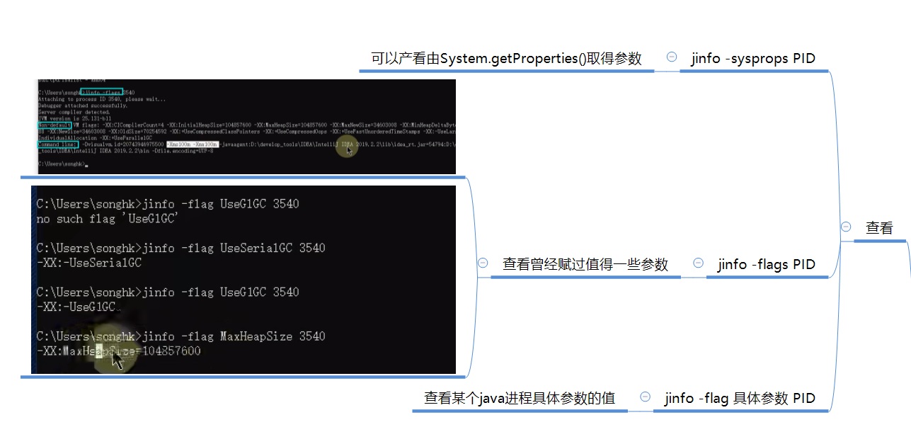

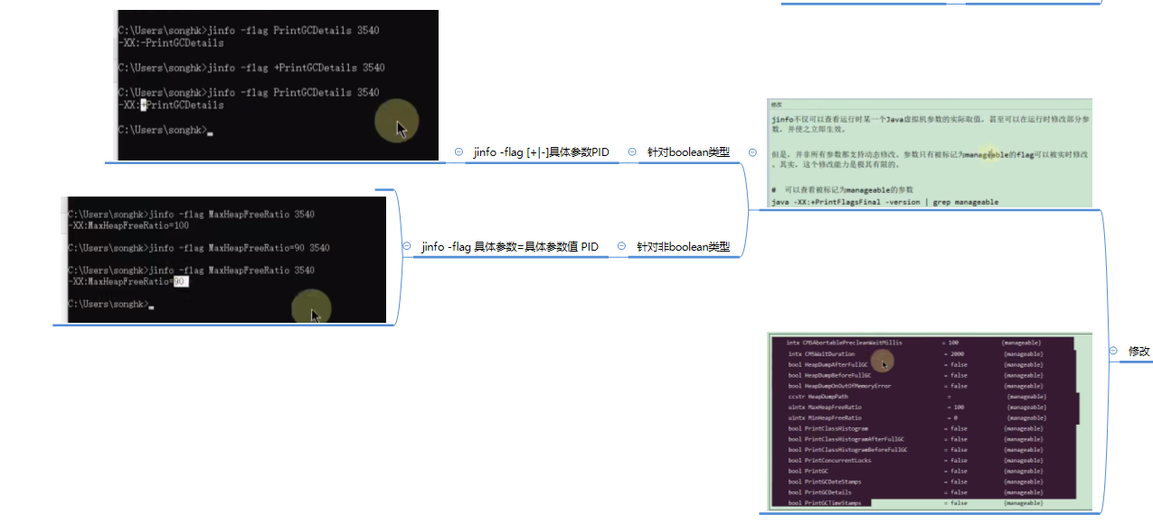

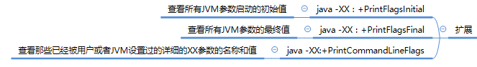

# 312PrintFlagsFinal的使用

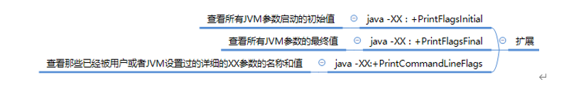

# 313jmap各种option参数说明

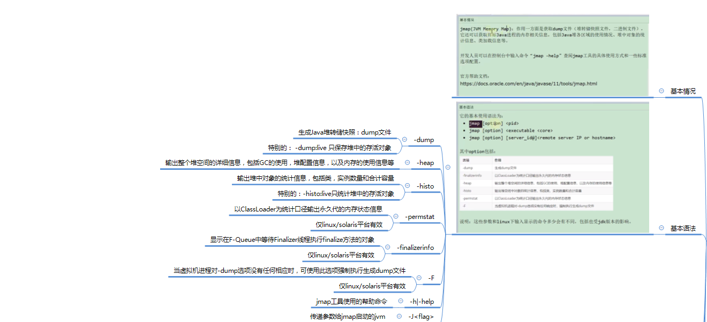

# 314导出dump堆砖储快照文件的两种方式

# 315jmap:如何显示堆内存等功能

# 316jhat:JDK自带堆分析工具

# 317jstack：追踪JVM中线程快照

# 318jcmd多功能命令行工具

# 319jstatd 远程主机信息搜集

# 320JVM监控及诊断GUI工具概述

# 321jConsole的使用

# 322 VisualVM的安装及连接方式

# 323 VisualVM的基本功能

# 324 Visual生成和查看堆dump文件

# 325Visual生成和分析线程dump文件

# 326VisualVM的CPU抽样和内存抽样

# 327MATgaishu _获取dump的四种方式

# 328MAT界面主要功能概

# 329MAT中Histogram的功能演示

# 330基于对象的出引用与入引用分析内存泄漏

# 331ShallowHeap与RetainedHeap

# 332案例分析：StudentTrace

# 333 支配树的理解及应用

# 334案例：Tomcat堆溢出分析

# 335内存泄漏的理解与分类

# 336 内存泄漏的8中情况

# 337内存泄漏分析案例1

# 338内存泄漏分析案例2

# 339OQL语句的使用举例